Taller Música Generativa - Plan TESO Itagüí

Evaluación cualitativa de los encuentros
Formulario de evaluación

Memorias
https://github.com/unloquer/musica_generativa
Fotos 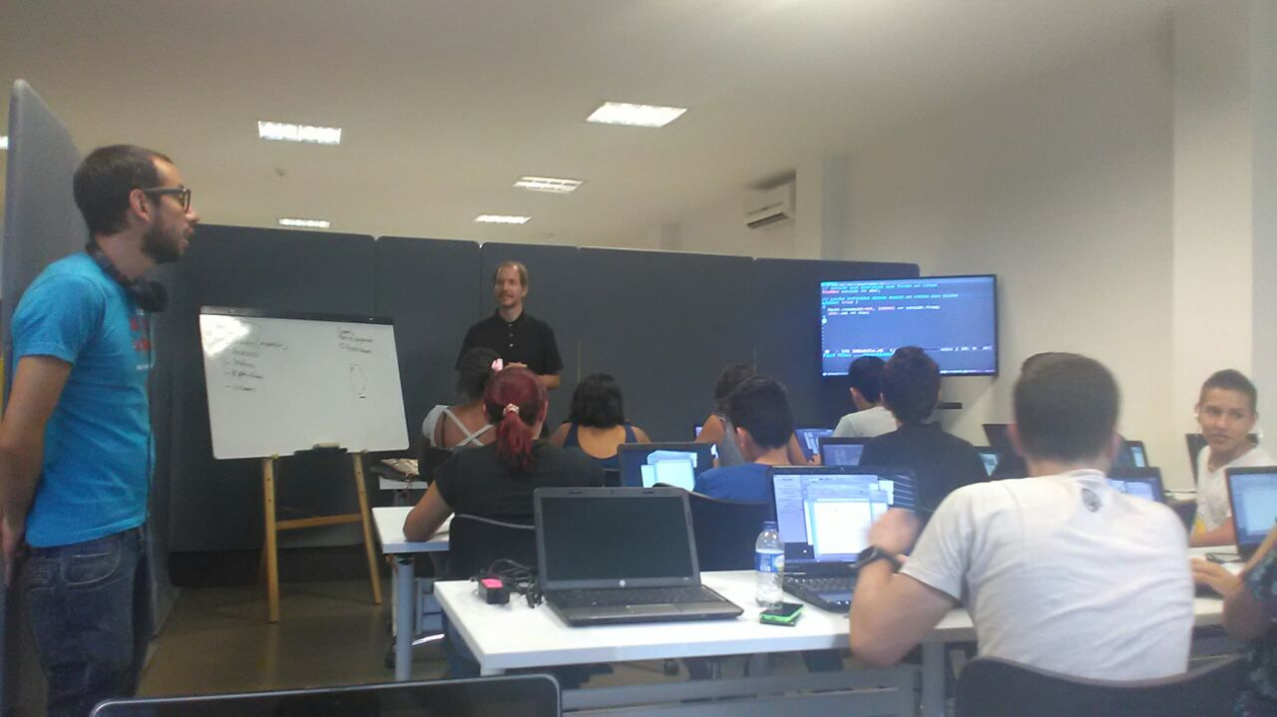
Videos
Software
- ChucK http://chuck.cs.princeton.edu/
- MiniAudicle http://audicle.cs.princeton.edu/mini/
Enlaces
Referentes

